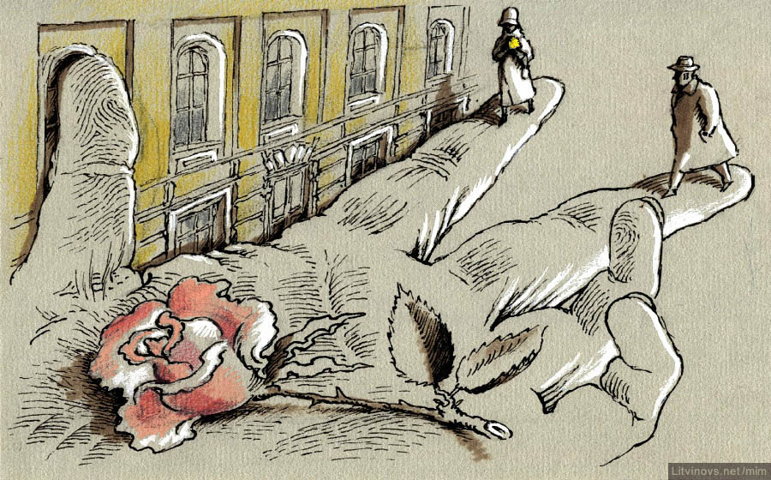

Д

Образование

Ра

Детали одежды
Мастер

Работа

Языки Фамилия, возраст
Однажды выиграл…
Изменил жизнь:
Золотой век
Судьбоносная встреча:
Что поразило? Что понял?

